**ISO**

El Sistema Operativo es el intermediaro entre el Hardware (HW) y el Usuario.

El SO es basicamente un software extenso y complejo

**Funcionalidad del Hardware:**

Desde el lado del cliente:

-Abstracccion respecto a la arquitectura del sistema.

-Ocultar el HW y presentar abstraccions mas simples de implementar.

-Presentar todo mas cómodo y “amigable”

**Desde el lado del sistema:**

-Administrar lso recursos del HW de uno o mas procesos.

-Proveer servicios a los usuarios del sistema

-Manejar la memoria secundaria y lso dispositivos de E/S/

-Alternar y manejar los pocesos.

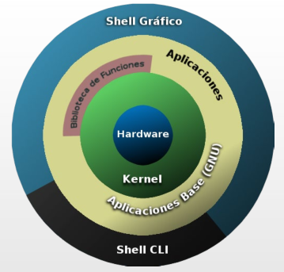**Componentes del Sistema Operativo:**

**-KERNEL**

**-SHELL**

GUI / CUI o CLI

**-Herramientas**

Editores, compiladores, librerías, etc.

**Servicios del SO:**

**Administracion y planificación del procesador:**

Multiplexacion, prioridades, bloqueos, imparcialidad / “justicia” en la ejecución.

**Administracion de memoria:**

Memoria física vs virtual, protección de hilos deprogramas, jerarquías de memoria, etc.

**Administracion de almacenamiento:**

Acceso medido a almacenamientos externos.

**Administración de dispositivos**

Ocultamiento de dependencias de HW, administración de accesos simultáneos.

**Detección de errores y respuestas**

Errores de HW (memoria / dispositivos), de SW (aritmeticos / accesos restringidos) y incapacidaddel SO de conceded una solicitud de una aplicacion

**Interaccion de usuario (shell)**

**Contabilidad**

Estadisticas, monitoreo, prediccion de futuras necesidades.

**Problemas a evitar por el SO:**

El SO es el encargado de evitar que:

-Un proceso se apropie de la CPU

-Que un proceso ejecute instrucciones de E/S.

-Que un proceso intente acceder a una posición de memoria fuera de su espacio de direcciones.

Para ello debe Gestionar el uso de la CPU, detectar intentos de ejecución de instrucciones ilegales, detectar accesos ilegales a memoria y proteger el vector de interrupciones.

Para cumplir con esto se creo la modos de ejecución, protección de memoria y interrupción de clock.

**Modos de ejecución:**

Se separa en 2 modos, modo supervisor / kernel o modo usuario.

El kernel se ejecuta en modo supervisor, pero el resto del SO y los programas se ejecutan en modo usuario.

En modo kernel se permite la gestion de procecsos, la gestion de memoria, gestion de E/S y funciones soporte.

Por el otro lado en el modo usuario se realiza el debug de los procesos, se definen lsoprotocolos de gestion de aplicaciones (compilador, editor, aplicaciones), pero no permite interactuar con el hardware y tampoco permite acceder a otro espacio de direcciones ajeno al proceso.

Para las operacion que requieran acceso privilegiado, las aplicaciones piden el modo administrador temporalmente.

**Protección de memoria:**

Para esto se delimita el espacio de direcciones de cada proceso, esto se hace mediant eel uso de un registro base y un registro limite.

El kernel es el encargado de cargar estos registros.

**Protección de la CPU:**

Se usa las interrupciones por clock para evitar que lso procesos se apoderen de la CPU.

Las interrupcionees se implementan por un clock y un contador, es decir el kernel determina eun valor al Contador el cual va bajando por cada tick del clock, cuando dicho Contador llega a 0 se expulsa el proceso.

El Contador se utiliza Tambien para saber al hora actual.

**System calls / Llamadas del Sistema:**

Es la forma en que los programas del usuario acceded a lso sistemas del SO, es decir a las operaciones modo kernel.

Es decir el programa usuario manda una innstrcucion por ej de E/S, dicha instruccion al ser interpretada se detecta que exede el nivel de permiso del modo usuario, por lo que se genera la trap y se manda la instruccion al kernel. Si el kernel aprueba la instruccion este la realiza y avanza ala siguiente instrucción.

Categorias de System calls:

Control de procesos, manejo de archivos, manejo de dispositivosm mentenimiento de información del Sistema y comunicaciones.

**Interrupciones:**

|  |  |  |  |
| --- | --- | --- | --- |
| PC | Program Counter | IR | Instruction register |
| MAR | Memory Adress Register | MBR | Memory Buffer Register |
| I/O AR | I/O address register | I/O BR | Buffer Register |

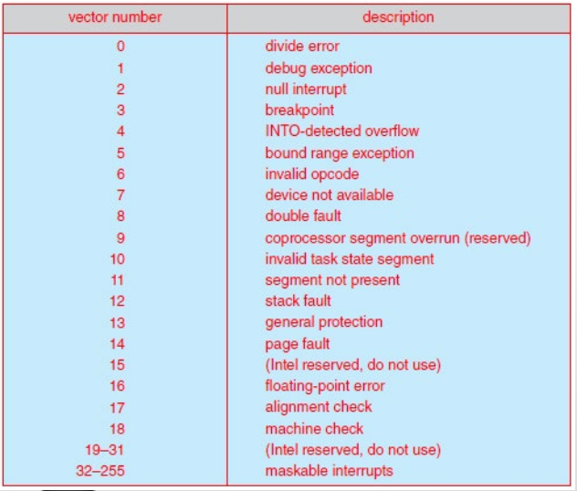Tipos de interrupciones:

Interrupciones enmascarables:   
Las interrupciones enmascarables son interupciones que pueden ser “apagadas” por el SO, si es que en ese momento se encuentra ejecutando algo de mayor prioridad. Este tipo deinterrupciones son las que usan los controlodores de dispositivos cuando necesitan servicio.

Interrupciones NO enmascarables:  
Son las interrupciones criticas. Se reservan para errores de memoria o cosas irrecuperables.

**KERNEL**

Es el código que se encuentra en memoria principal, se encarga de la administración de recursos.

Como por ej: Manejo de memoria, de CPU, administración de procesos, gestión de E/S, etc.

**SHELL**

Shell es el software que interpreta y ejecuta la CLI (Command-Line Interface).

Es lo que permite la interaccion del ususario con el SO.

Hay distintas shells como por Ej.:

-Bash -> Linux y Unix-like shell

-CMD y PowerShell -> Windows shell

Hoy en dia tambien existen las GUI (Graphical User Interface) que tambien interactua con el SO pero mediante una interfaz grafica.

**GNU / Linux**

Es el SO generado en fusion entre el kernel de Linux y el software de GNU.

GNU refiera a 4 libertades:

Libertad de usar el programa con cualquier proposito

Libertad de estudiar su funcionamiento

Libertad para distribuir sus copias

Libertad para mejorar los programas

Caracteristicas de GNU / Linux:

Es multiusuario

Es multitarea y multiprocesador

Es altamente portable

Permit eel manejo de usuarios y permisos

Todo es un archive (hasta los dispositivos y directorios)

Cada directorio puede estar en una particion diferente

Es case sensitive

Es codigo abierto

**Glosario**

CLI: Comand Line Interpreter

GUI: Graphic User Interface

GNU: GNU No es Unix

GPL: General Public License of GNU

FSF: Free Software Foundation

EMACS: Editor de textos de GNU

GCC: GNU Compiler Collection

Linux: nombre del Kernel

GNU/Linux: nombre fusion GNU con Linux

**Conceptos**

GNU:

Se declara 4 libertades: Libertad a usar el programa, Libertad a estudiar su funcionamiento, Libertad a distribuir sus copias y Libertad a mejorar el programa

Software Libre:

Una vez obtenido puede ser usado, modificado, etc. Cabe aclarar que libre no tiene por que significar gratis.

Software propietario:

Suele tener un costo asignado, generalmente no se puede distribuir ni modificar ni nada. Queda a cargo del propietario,